El problema del cambio lingüístico
- El modelo neogramático: principios que regulan el cambio lingüístico
- Regularidad del cambio fonético
- Analogía
- El modelo estructuralista: el principio fundamental es que el cambio se halla condicionado por el sistema lingüístico en el que tiene lugar, y, por lo tanto, debe ser tratado en función de tal sistema
- El modelo sociolingüístico: lo fundamental del hecho lingüístico es la variación, por tanto hay que analizar la lengua como plurisistemática. Los factores que explican el cambio lingüístico provienen de la estructura social de la comunidad en la que ocurre.

El cambio semántico
  - ¿Cómo se conforma el léxico de una lengua?
- procesos evolutivos del sistema: voces patrimoniales
- procesos extrasistemáticos:
b.1) contactos de lenguas: extranjerismos, neologismos
b.2) evoluciones semánticas provocadas por factores externos (políticos, literarios, psicológicos, etc.)
  - ¿Qué factores intervienen en el cambio semántico? => alteración de los contextos usuales (restricción semántica, extensión semántica, intelectualización de términos)
  - Tipos de cambio semántico
    - basados en la semejanza
- asociación lingüística de sentidos (procesos metafóricos): buitre, halcón
- asociación lingüística de formas (etimología popular): vagamundo
    - basados en la contigüidad
- contigüidad lingüística (coaparición en la cadena oral)
- contigüidad extralingüística (procesos metonímicos): lagarto
  - Consecuencias del cambio semántico
    - extensión semántica
    - limitaciones del significado
«Lingüística interna» frente a «lingüística externa»
      - «La lingüística tiene por único y verdadero objeto la lengua considerada en sí misma y por sí misma […], sistema que no conoce más que su orden propio y peculiar […] ya que de un modo general, nunca es indispensable conocer las circunstancias en que una lengua se ha desarrollado.» (Saussure Curso)
      - «La historia interna no es otra cosa que la descripción diacrónica de la lengua en cuanto sistema funcional […]. La historia externa, en cambio, tiene encargada la recogida e interpretación de los materiales lingüísticos relativos, directa o indirectamente al contexto sociocultural en que se localiza la lengua.» (Eberenz 1991)

Positivismo e idealismo en las ciencias del lenguaje
Positivismo:
- Neogramáticos (H. Brugmann, H. Osthoff, A. Leskien, etc.)
- Estructuralistas (F. Saussure, L. Bloomfield, E. Coseriu, etc.)
Antipositivismo:
- Idealismo lingüístico (K. Vossler, A. Alonso, etc.)
- Etnolingüística (E. Sapir, B. Whorf, etc.)
- Sociolingüística (W. Labov, L. Milroy, Mª B. Fontanella de Weinberg, etc.)

Explique la postura del autor sobre la historia externa de las lenguas:
«No estaría de más examinar la pareja historia interna/historia externa que tanto juego ha dado […]. Como por lo general se entiende, la historia interna consistiría en examinar la evolución de los distintos niveles de la lengua: fónico, gramatical, léxico, tomados en sí mismos o haciendo una descripción diacrónica de la lengua en cuanto a sistema funcional y la historia externa sería un acopio de datos que encuadren esa descripción entre los hablantes, en su contexto vital y, sobre todo, cultural. Aunque se ha hecho hincapié en la estrecha relación que existe entre ambas visiones y en que los datos de una alumbran a la otra y viceversa, lo cierto es que la llamada historia lingüística externa no ha dejado de ser un subproducto, un adorno noticioso y anecdótico con poco prestigio entre la familia filológica […].
En realidad, si se analizaran los fenómenos con detenimiento, podrían salir a la luz las razones humanas de muchísimos cambios e innovaciones lingüísticas porque, en sí mismos, los sistemas son idealidades inmutables pero, las personas que, al fin y al cabo, son quienes practican cotidianamente la lengua y producen alguna transformación en ella no son idealidades inmutables y están sujetas a situaciones vitales azarosas del más variado carácter que acaban manifestándose en lo que hablan y con quien lo hablas […]. [Desde esta perspectiva] es evidente que las respuestas que se den han de venir de lo que tradicionalmente conocemos como historia externa pero es que en este paradigma la tópica historia externa resulta ser la historia clave y no un complemento explicativo, no un apoyo que remate tal o cual argumentación intralingüística a propósito del sistema, con lo que el adjetivo externo es de muy engañosa aplicación.» (Lodares 1999)

Periodizaciones del español

Periodizaciones externas del español peninsular
Fuente | Criterio | Periodo
Cuervo (DCR) | Histórico | 1. Castellano antiguo (hasta el s. XV)  2. Español moderno
Lapesa (HLE) | Histórico  Literario | 1. Español primitivo (ss. IX-XI)  2. Español arcaico (ss. XII-mediados XIII)  3. Época alfonsí y s. XIV  4. Transición del esp. medieval al clásico  4.1. Albores del humanismo (1400-1474)  4.2. Español preclásico (1474-1525)  5. Español clásico (ss. XVI-XVII)  6. Español moderno (ss. XVIII-XX)
Cano Aguilar | Histórico | 1. Castellano medieval  2. Español clásico (ss. XVI-XVII)  3. Español moderno (ss. XVIII-XX)
RAE (DH) | Histórico | 1. Hasta el s. XV  2. Siglos XVI-XVII  3. De 1700 hasta la actualidad
Corominas (DCECH) | Histórico | 1. Antiguo (ant.)  2. Clásico (cl.)  3. Moderno (mod.)
Alonso | Histórico  Literario | 1. Etapa medieval (ss. XII-XIV)  2. Etapa renacentista (ss. XVI-XVII)  3. Etapa moderna (ss. XVIII-XIX)  4. Etapa contemporánea (s. XX)

Periodizaciones externas del español de América
Fuente | Criterio | Periodo
Cuervo (DCR) | Histórico | 1. Colonial (de 1492 a 1800)  2. Independiente (de 1800-)
Guitarte | Histórico | 1. Colonial  1.1. Orígenes  1.2. Consolidación  1.3. Transición (últimos decenios del XVIII y primeros del XIX)  2. Independiente  2.1. Siglo XIX  2.2. Siglo XX

Periodizaciones internas del español peninsular
Fuente | Criterio | Periodo
Marcos Marín | Planificación lingüística | 1. Alfonsí (cc. 1250)  2. Humanístico (cc. 1450)  3. Académico (desde 1726)  4. Contemporáneo
Marcos Marín | Documental | 1. Documentación en latín (ss. IX-XIII)  1.1. Orígenes (ss. IX-XI)  1.2. Relatinización (ss. XI-XII)  2. Castellanismo creciente (ss. XII-XIII)  3. Sistema alfonsí (cc. 1250-1726)  4. Sistema académico (1726-1817)  5. Sistema gráfico actual (1817-)
Marcos Marín | Fonético | 1. Prealfonsí (hasta 1250)  2. Alfonsí (?)  3. Clásico (1499-1726)  4. De fijación academica (1726-1817)  5. Contemporáneo
Eberenz | Estabilidad del sistema | 1. Antiguo (1200-1450)  2. Medio (1450-1650)  3. Moderno (1650-)

¿Cuál es el criterio que debería aplicarse, a juicio del autor, para periodizar el español?
«[…] una lengua nace cuando hay un aparato organizativo dispuesto a garantizar su perpetuidad (en particular por escrito), esa disposición no responde a la voluntad personal o colectiva de crear un código concreto por afición filológica o por interés cultural, sino que es una de las señales de que la sociedad ha alcanzado cierto desarrollo productivo, una complejidad en su red económica, comercial, institucional, política y administrativa, en suma, estatal, de manera que la fijación de un código extenso que garantice esas relaciones.
Encarar el fenómeno del mantenimiento de lengua requiere una definición previa del lenguaje en su panorama histórico considerándolo, llanamente, como una forma práctica de relación para adaptarse al medio, pero no a un medio natural sino a un medio social que, es síntesis responde a una organización productiva y económica humana…
Considerada la historia de la lengua española en el siglo XIII, ¿qué ha sido más importante para su perduración y mantenimiento?: ¿las veinte mil páginas que le dedicó Alfonso X (muchas de la cuales no traspasaron nunca su círculo cortesano y, tras su reinado, estuvieron olvidadas durante buena porción de los años) o, por citar una circunstancia concreta, una política económica que aunando ferias comerciales y fomentando la circulación de dinero movilizó los contactos interregionales y la dependencia productiva entre sus distintos reinos de una manera desconocida hasta entonces? En mi opinión, el gran favor que Alfonso X le presta al español no solo ha sido en sí cultivarlo abiertamente, sobre todo ha sido encauzar las bases económicas y políticas que obligaron a castellano viejos, riojanos, toledanos, vascos, leoneses, gallegos, sevillanos, murciano, extremeños y otros muchos a comunicarse y a reconocer la mutua dependencia de sus intereses materiales, que una lengua común agilizaba, como nunca antes lo había hecho.» (Lodares 1999)

A continuación vienen tres caracterizaciones de etapas de la historia del español, extraídas de tratados clásicos. Analice cómo se denominan esas etapas, qué lapso cronológico abarcan, en qué hechos se funda la periodización y cuáles son las características principales del periodo:

Texto I: Antonio de Capmany, “Observaciones críticas sobre la excelencia de la lengua castellana” [1786]

Texto II: José Vargas Ponce, Declaración contra los abusos introducidos en el castellano […], Madrid, Imprenta de la Viuda de Ibarra, 1793.
Mejórase la Lengua por don Alfonso el Sabio en su prosa y poesía

Este era el estado de la lengua en 1252, al advenimiento al Trono de Don Alonso el Sabio, y entre los conatos que le debió el saber, ninguno fue tan bien logrado, sólido y permanente como el del idioma. Le autorizó en 1260 para todo lo Forense y Político, le enriqueció con sus muchas obras, y con ella fixó por dos siglos el estilo, la sintaxis y la gramática. Las Crónicas generales que hasta enconces se escribieran en latín rudo, se escribieron por él o de su orden en un regular castellano. Historias particulares, loores de su progenitor, tratados filosóficos, utilísimos desvelos matemáticos y astronómicos compusieron muchos libros en romance; pero romance ya estudiado y entero. Sobre todo su inmortal Código de las Partidas es un soberbio monumento que erigió a la lengua, por él subida al trono. Más crecido fue el número de los tratados científicos que por entonces dieron sus vasallos en el romance, obedeciendo lo dispuesto por el Monarca, que mandó poner en vulgar quanto hubiese de precioso en latín o Árabe: orden que fue tan bien obedecida, como saben los que hayan manejado las Bibliotecas del Escorial, la Regia y otras antiguas […] y de estas traducciones era repetidas veces corrector el mismo Monarca, empeñado en pulir y perfeccionar su lengua […]. Y en una obra de aquellas se lee: «E despues lo enderezó e mandó componer este Rey sobredicho, e tolló las razones que entendió sobejanas e dobladas, e que no eran en castellano derecho, e puso las otras que entendió que cumplía, quanto en el lenguaje enderezólo él por sí» […]
Ni le debió menos realce la Poesía vulgar, pues dotado de un número superior y con la lengua tan pulida con esmero, tienen sus Poemas mucha más lima que los antecedentes, y la levación y propiedad de estilo qual convenía a un Monarca.

Texto III: Benito de San Pedro, Arte del romance castellano, Valencia, Benito Monfort, 1769.

La koineización del español
Explique qué significa que el español nace como una koiné:
El origen medieval de la sólida cohesión interna del español se halla en su condición de la lengua del intercambio, de koiné peninsular, para uso de los distintos habitantes de la Península Ibérica, cualquiera que fuese su lengua materna […].
El español nació de forma diferente a todas las demás lenguas románicas. Lo normal fue que, el latín al aflojarse los lazos con la metrópoli, una vez consumada la caída del Imperio, se fuese dialectalizando cada vez más y terminase por constituir un sinfín de dialectos progresivamente más diferenciados conforme, desde cualquier punto, se avanzase hacia el sur, el norte, el oeste o el este […] El habitante de España se acostumbró pronto a que la mejor manera de abrirse camino en la vida era la de dejar la modesta hacienda familiar y establecerse en una de las innumerables villas nuevas a cuyo doblamiento incitaban los reyes con fueros numerosos. Más una vez allí, no era fácil entenderse, pues había de todo: moros que no habían querido abandonar el bastión perdido —algunos de ellos hablaban sólo árabe, la mayoría mozárabe también—; francos y provenzales que habían venido enrolados en el ejército real, como comerciantes, o como clérigos; numerosos habitantes de otras zonas de la Península y en particular vascones, que preferían las ricas y cálidas tierras del sur. Además, estas gentes no sólo tenían que entenderse entre ellas dentro de la urbe; la esencia de la ciudad es el comercio, y éste obliga a salir a otras ciudades, con lo que a la larga se planteó la necesidad de relacionarse con gentes de los reinados vecinos igualmente.
Esta koiné de intercambio peninsular, esta lengua común, debía cumplir una condición fundamental: ser una especie de esperanto, con reglas sencillas y fonética accesible, ya que sus usuarios privilegiados no iban a serlo los clérigos o los nobles, sino la gente del pueblo. Hacía falta un “román paladino” en el que cada uno pudiera hablar con su vecino. Y aunque las modalidades idiomáticas que se habrían podido tomar como base de dicha koiné eran muchas, se adoptó la del rincón del Alto Ebro, en el que confluían tres reinos: el de Castillas, el de Navarra y la Corona de Aragón; el primer documento peninsular en romance está escrito en dicha modalidad lingüística y procede de dicha zona: se trata de las Glosas Emilianenses, una suerte de paráfrasis escritas al margen de un texto litúrgico latino por algún monje en el monasterio de San Millán de la Cogolla en la segunda mitad del siglo IX. ¿Es castellano?, ¿es navarro?, ¿es aragonés? Es todo eso y nada de ello: es simplemente español. Una koiné, una lengua de todos y de nadie cuyo empleo no implicaba adscripción nacional alguna porque la finalidad con la que había nacido era fundamentalmente práctica, la de comerciar. (López García, 1995: 79-80)

Explique el término “cuña castellana”:
Hace 1,001 años Castilla era un “pequeño rincón”. El castellano era un pequeño dialecto arrinconado en la mal romanizada Cantabria. La mayor parte de la península, sin excluir la porción que seguía en poder de los árabes, hablaba fundamentalmente la misma lengua […] El dialecto castellano fue, en verdad, una cuña que escindió lo que había sido una masa bastante compacta de madera (materia) lingüística. Y, si se tiene en cuenta que en los siglos X y XI el mozárabe era el romance hablado por mayor número de españoles, se comprenderá mejor la trascendencia lingüística de la reconquista castellana.
Podemos seguir el avance de esa cuña viendo el mapa adjunto. La variedad específicamente castellana del iberorromance sólo existía hace 1,001 años (aunque solo soterrada) en la zona marcada con el número I. La zona II representa el avance conseguido por esa variedad castellana hasta fines del siglo XII. No es que en toda la zona II se hubiera impuesto ya entonces el castellano sobre el leonés, el aragonés y el mozárabe (ni que hubiera habido una literatura escrita inconfundiblemente en castellano), pero la castellanización se hallaba más o menos adelantada. La zona III es la del avance de los castellanos y de su idioma durante en siglo XIII, el siglo del gran reconquistador Fernando III. El reino de Granada, árabe todavía, ha quedado en blanco, al igual que los territorios del gallego-portugués al oeste, el vasco al norte y del catalán-valenciano-balear al este. Las zonas marcadas con el número IV son las que el castellano les “comió” al leonés, al aragonés y al mozárabe durante los siglos XIV y XV. Las que tienen el número V son las que todavía hoy conservan el dialecto asturiano-leonés y el aragonés, o vestigios al menos. (Alatorre, 2003: 126-127)

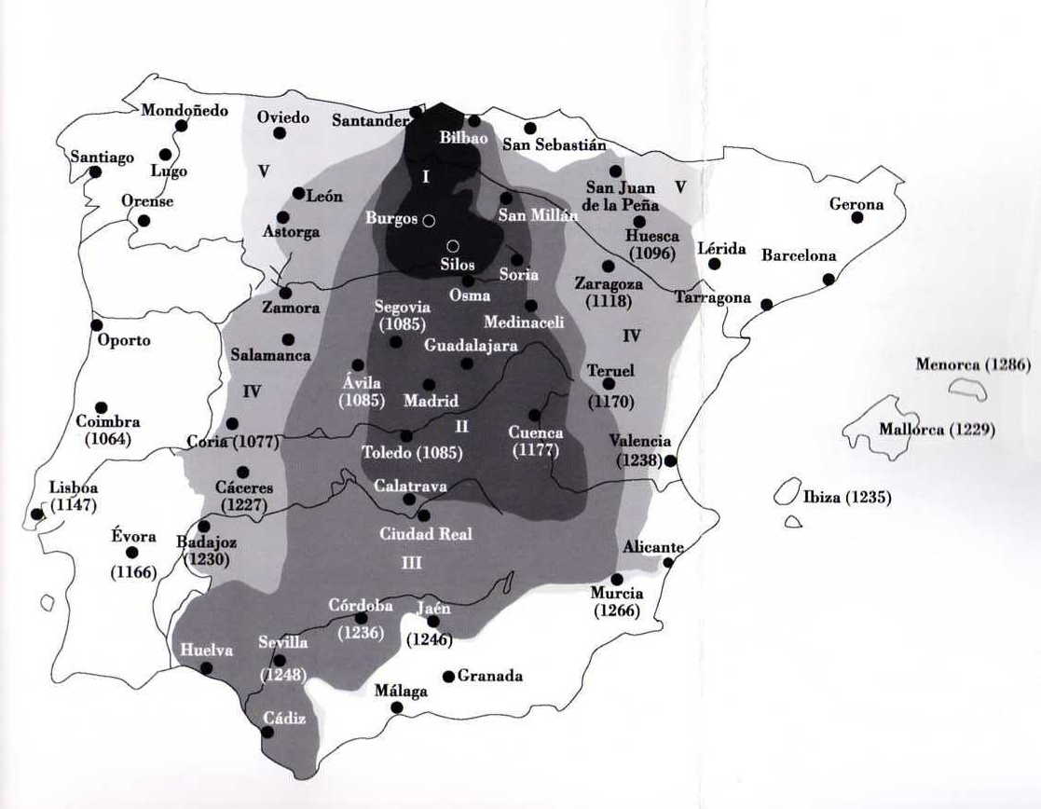

Bibliografía:

Alatorre, A. (2003): Los 1 001 años de la lengua española, 3ª ed., 1ª reimpr., Madrid, Fondo de cultura económica de España, págs. 123-133.
Eberenz, R. (1991): “Castellano antiguo y español moderno: reflexiones sobre la periodización en la Historia de la lengua”, Revista de Filología Española, LXXI, nº 1-2, págs. 79-106.
Hartman, S. L. (1992): “Historia lingüística interna”, Lexikon der Romanistischen Linguistik (LRL), vol. VI, 1, Tübingen, Max Niemeyer Verlag, págs. 428-440.
Hernández González, C. (1992): “Historia lingüística externa”, Lexikon der Romanistischen Linguistik (LRL), vol. VI, 1, Tübingen, Max Niemeyer Verlag, págs. 406-414.
Lodares, J. R. (1999): “Consideraciones sobre la historia económica y política de la lengua española”, Zeitschrift für romanische philologie, 115/1, págs. 117-154.
López García, Á. (1995): “La unidad del español: historia y actualidad de un problema”, La lengua española hoy, Madrid, Fundación Juan March, págs. 79-80.
Marcos Marín, F. (1992): “Periodización”, Lexikon der Romanistischen Linguistik (LRL), vol. VI, 1, Tübingen, Max Niemeyer Verlag, págs. 602-607.
Metzeltin, M. (1992): “Etimología e historia del léxico”, Lexikon der Romanistischen Linguistik (LRL), vol. VI, 1, Tübingen, Max Niemeyer Verlag, págs. 440-457.

